南湖中心小学活动总结
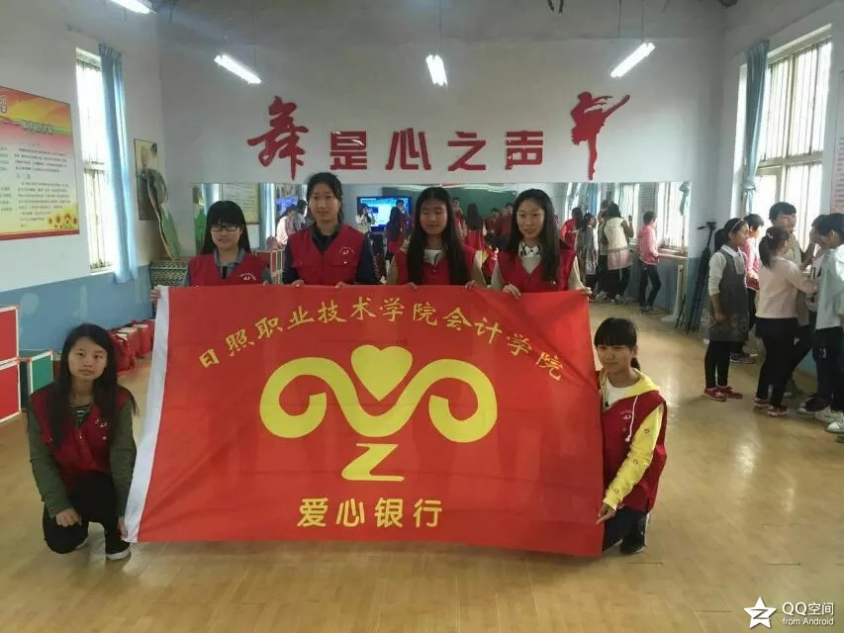
为传递爱心银行青年志愿者的热情爱心，提高志愿者的思想意识，2016年5月15日，日照职业技术学院会计学院爱心银行开展了南湖中心小学活动，早晨8点30分，志愿者们便在献血站集合，然后到达南湖中心小学。看到孩子们后，志愿者们便带领小朋友们玩耍，志愿者们和孩子们的脸上都洋溢着开心的笑容。志愿者协会站长和小学校长交谈甚欢，不时地会投入到与孩子们的游戏中去。孩子们为了感谢志愿者们的到来，开心的为志愿者们献舞一曲，志愿者们随后也参与了进去，与孩子们一同跳舞。之后，志愿者们便与南湖中心小学全体人员进行了合影留念。
活动开展的十分顺利，志愿者们为孩子们带来了服务与快乐，同时，孩子们也为志愿者们留下了满足与感动。此次活动使志愿者们如同重新回到小学时光，再次体验到了小时候无忧无虑的欢乐，为小学生们服务，也获得了帮助他人，快乐自己的成长。
生命不息，爱心接力，奋斗不止。爱心志愿者活动还在继续，青春还在路上，让我们怀着饱满的热情和真诚的付出来为他人贡献自己的一份力量。
爱心银行办公室

